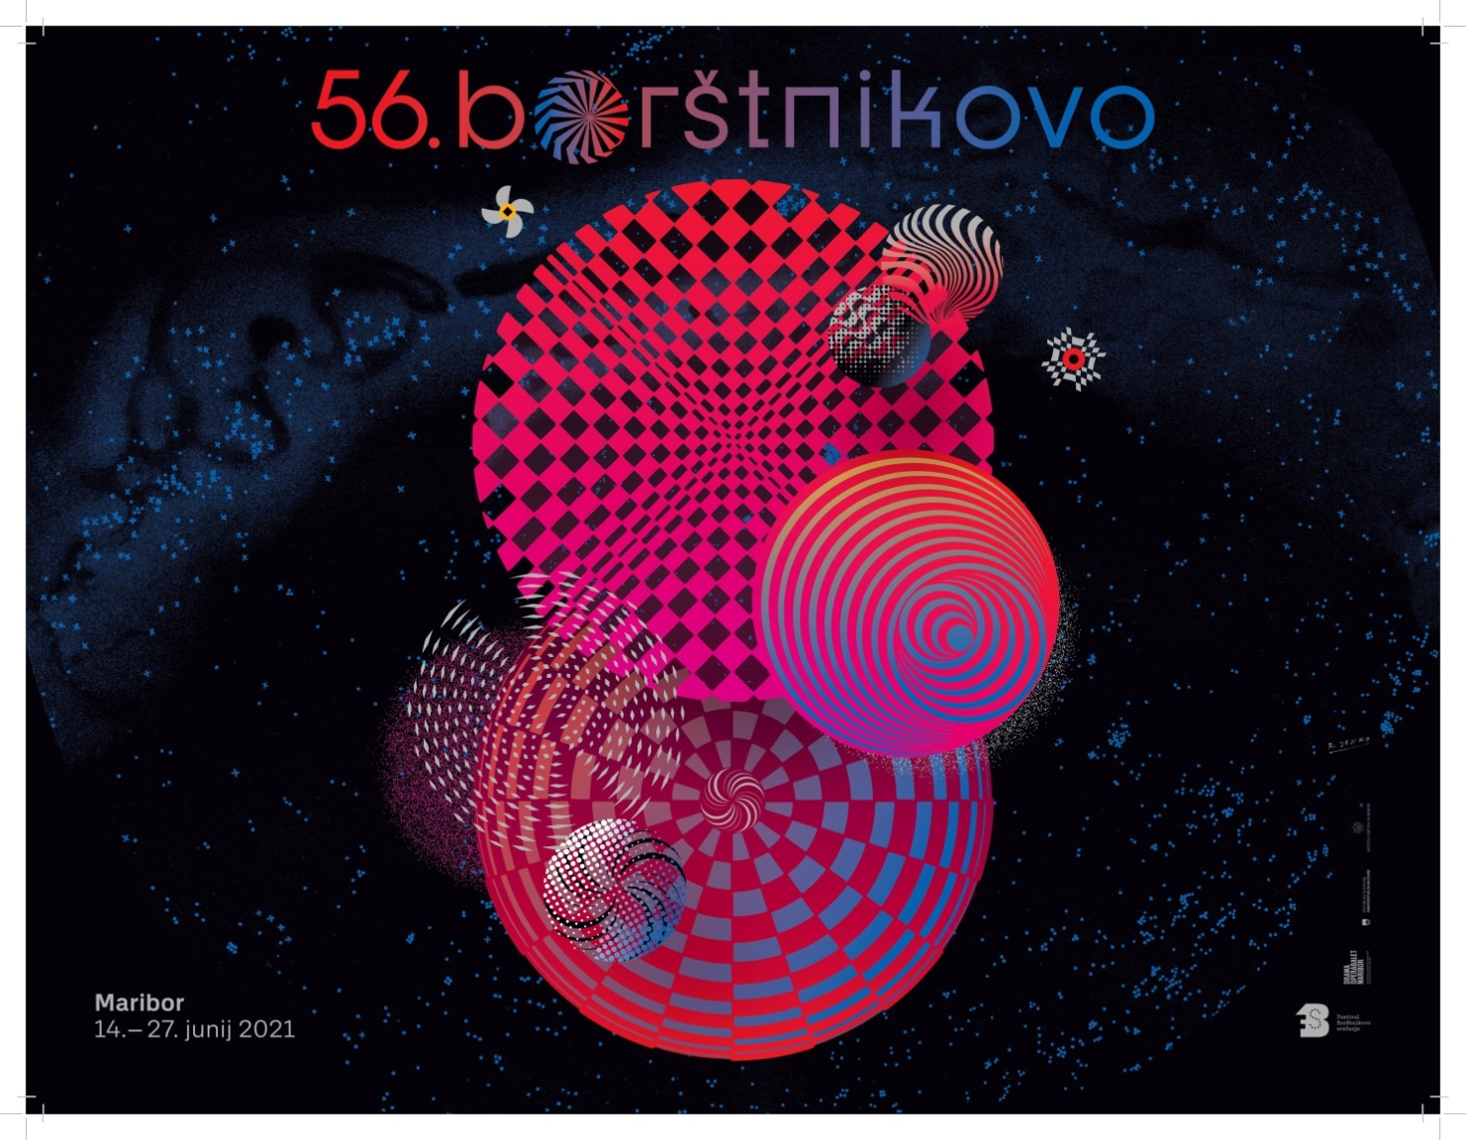

SPOROČILO ZA MEDIJE

za takojšnjo objavo

Maribor, 09.06.2021

**PREDSTAVILI PROGRAM 56. FESTIVALA BORŠTNIKOVO SREČANJE**

**Dobitnica Borštnikovega prstana je Jette Ostan Vejrup**

*»Borštnikovo srečanje je pripravljeno zares, v polnem obsegu in upamo, da mu bo sledila s presežki bogata gledališka sezona brez novih valov, prekinitev in zastojev.«*

Aleš Novak, umetniški direktor festivala

MARIBOR – Danes je pred SNG Maribor potekala novinarska konferenca, na kateri so predstavili program 56. Festivala Borštnikovo srečanje. Na predstavitvi so sodelovali umetniški direktor festivala **Aleš Novak**, selektor tekmovalnega programa **Rok Bozovičar** in direktor SNG Maribor **Danilo Rošker**. Borštnikovo srečanje bo letos potekalo med **14. in 27. junijem**, vodstvo festivala pa je vztrajalo pri odločitvi, da bo **izvedeno v živo, pred občinstvom**, ne glede na to, da so se medtem mnogi evropski festivali odločili za hibridne, digitalne in spletne izvedbe. Festival prinaša **kakovosten in raznolik gledališki program** in je pomemben za **promocijo in uveljavljanje slovenske gledališke ustvarjalnosti**, povezanosti slovenskega gledališkega prostora, **razvoj novih občinstev**, relevantnost strokovnih presoj in vrednotenje ustvarjalnih dosežkov, prav tako pa tudi za **mednarodno promocijo slovenskega gledališča** ter razvoj strokovne refleksije.

Na novinarski konferenci so razkrili tudi ime **letošnje dobitnice Borštnikovega prstana**, to je **Jette Ostan Vejrup**, danska igralka, ki od leta 1989 živi in ustvarja v Sloveniji. Od leta 2004 je stalna članica Mestnega gledališča ljubljanskega, s katerim bo tudi **nastopila v tekmovalnem programu v predstavi *Sedem dni*.** S svojim prodorom v slovenski gledališki prostor je igralka, ki po lastnih besedah še vedno usvaja slovenščino, a je kljub temu osvojila odre slovenskega gledališča, nedvomno razširila njegove meje. In pri tem zagotovo prepričljivo odgovorila na vprašanje**:** »Kako stati pred publiko in biti prepričljiva, da bodo vse te besede, ki pravzaprav niso moje, zazvenele kot moje?«

Osrednji del festivala predstavlja nerealiziran tekmovalni program iz leta 2020, v katerem se bo zvrstilo osem predstav **po izboru selektorja Roka Bozovičarja,** ki si je v **gledališki sezoni 2019/2020 ogledal več kot 110 uprizoritev**, na katere je tokrat lahko pogledal tudi s časovne distance. »Tekmovalni program tako v aktualizacijo stopa po letu dni, po travmatičnem obdobju, v katerem si gledališče ni uspelo izboriti možnosti predaha in refleksije. S tem ne mislim zgolj na premislek produkcijskih pogojev, ki s hitrim tempom proizvodnje izčrpavajo ustvarjalce in z repertoarno inercijo topijo ustvarjalno občutljivost, temveč zlasti refleksijo odnosov znotraj gledališke skupnosti ter relacij do vloge gledališča v javni sferi. Koronski ukrepi, poteze kulturne politike in Mia Skrbinac so odprli prostor možnosti številnih premikov, vendar gledališče ni zmoglo napora koraka v njegovo potencialnost,« je povedal Bozovičar in dodal, da se »kljub nezaznamovanosti sezone in tekmovalnega programa s sedanjim kontekstom in morda prav zaradi oddaljenosti, v tekmovalnem izboru jasneje pokažejo vidiki in dileme, ki vztrajajo v središču družbenega in umetniškega interesa. Kot tehtnejši poudarek se izkazuje družbena marginalizacija drugega oziroma ženska pozicija, prav tako močno odzvanjajo generacijski konflikt, sistemska protiustavnost in soočanje z duševnimi motnjami, ki v času pospešenega nadoknadenja zamujenega razkrivajo samoumevne ideologije vsakdana, pa tudi neizogibne človeške in gledališke minljivosti.«

Festival kljub negotovim časom **ohranja tudi mednarodno razsežnost**, saj se ga bodo udeležili številni gostje iz tujine, med njimi **skupina Eastman mednarodno uveljavljenega režiserja in koreografa Sidija Larbija Cherkaouija**, katere gledališka predstava Nomad bo pospremila **slavnostno odprtje festivala v petek, 18. junija**, ob 20. uri v Veliki dvorani SNG Maribor. »V spremljevalnem programu se bo zvrstilo kar **osem tujih gledaliških predstav**, gostimo več okroglih miz in panelnih diskusij z mednarodno udeležbo ter niz zanimivih glasbenih dogodkov. Strokovni program že tradicionalno pripravljamo v sodelovanju s številnimi partnerji in soorganizatorji,« je povedal Aleš Novak in v tujem delu programa izpostavil še »gostovanje Berliner Ensemble s predstavo *Pločevinasti boben* v režiji umetniškega direktorja gledališča Oliverja Reeseja, ki bo tudi gost našega festivala in igralski izvedbi sijajnega igralca Nica Holonicsa, ter projekt, ki ga pripravljamo v sodelovanju z Italijanskim inštitutom za kulturo v Ljubljani - glasbeno gledališki *Klub Taiga (Dear darkness)* v izvedbi Teatro di Roma – Teatro Nazionale (IT).«

Festival nadaljuje prizadevanja za **vzgojo novih občinstev** ter **vključenost študentov**, čemur sta namenjena sklopa **Mlado in Študentsko gledališče**, letos pa **program selijo tudi pred domove za starejše** **občane** in druga nova prizorišča. V sklopu Mladega gledališča izpostavljamo ***Neverjetno potovanje Rdeče kapice*** (*La Caputxeta Galactica*) avtorja in režiserja Insectotropicsa (ES). Multimedijska predstava ponuja izvirno predelavo priljubljene pravljice o Rdeči kapici: mladim zastavlja vprašanja o tradicionalnih vrednotah, recimo prijateljstvu, zvestobi, solidarnosti, starejšim gledalcem pa odpre še vpogled v nezavedne procese oblikovanja osebnosti.

Tudi letos k sodelovanju vabijo prostovoljce, ki bi bili pripravljeni postati del festivalskega dogajanja in okrepiti festivalsko ekipo, s tem pa dobiti vpogled v skrivnosti zaodrja ter festivalskih priprav in izvedbe. Prijave so odprte do petka, 11. junija 2021.

Več informacij, vključno z novicami, programom in urnikom, najdete na www.borstnikovo.si in s pomočjo mobilne aplikacije 56. FBS.

Dodatne informacije:

Daša Šprinčnik

stiki z javnostmi FBS

info@borstnikovo.si

031 342 178

**Prejemnica Borštnikovega prstana v letu 2021 je Jette Ostan Vejrup, igralka, ki po lastnih besedah še vedno usvaja slovenščino, a je kljub temu osvojila odre slovenskega gledališča**

Jette Ostan Vejrup se je rodila leta 1962 v Gørdingu na jugozahodu Danske, kjer je obiskovala osnovno šolo. Po končani gimnaziji v Esbjergu (Esbjerg Statsskole, 1981) je leto dni potovala po Evropi in tedanji Sovjetski zvezi, že v naslednjem študijskem letu (1982–1983) pa se je posvetila študiju dramske igre na mednarodni Akademiji za gledališče v Århusu (Århus Teater Akademi). Proti koncu študijskega leta (1983) jo je pot zanesla *čez lužo* v ZDA, kjer je kot **Il dottore** tri mesece nastopala v predstavi *Dell'arte Vikings* po ulicah New Orleansa.

Leta 1984 je bila sprejeta na študij igre na znameniti mednarodni gledališki šoli Jacquesa Lecoqa v Parizu (École Intenational de théâtre Jacques Lecoq) in tam spoznala kasnejšega soproga, dramskega igralca Borisa Ostana, kar jo je nekaj let kasneje pripeljalo v Slovenijo. Po vrnitvi iz Pariza je na Danskem poučevala gib in improvizacijo, režirala in igrala, se skupaj z možem Borisom pridružila londonski igralski skupini Theatre de Complicité in se z njo podala na mednarodno gostovanje. Leta 1989 je ponovno nastopala na Danskem, a tudi prvič kot igralka delala v Sloveniji, in sicer v mini drami *Železniške informacije* v Eksperimentalnem gledališču Glej. Avtorska ekipa je za projekt leta 1989 prejela Borštnikovo diplomo in denarno nagrado za posebne dosežke. Od leta 1989 Jette živi in ustvarja v Sloveniji.

V 90. letih 20. stoletja je kot *svobodnjakinja* ustvarjala ter nastopala v slovenskih institucionalnih in neinstitucionalnih gledališčih. Najprej je interpretirala vloge, v katerih ni veliko govorila, sčasoma pa dobivala tudi takšne z vse več besedila. Med letoma 1994 in 1997 je v izjemno priljubljeni humoristični televizijski seriji *Teater Paradižnik* igrala **Gudrun**, Danko, ki se uči slovenščino, in z njo dosegla prepoznavnost v najširši slovenski javnosti. Med njeni avtorskimi projekti velja izpostaviti *Palčico* (Lutkovno gledališče Ljubljana, 1999) in *Grdega račka* (Cankarjev dom in Bunker, 2003).

Prelomnico v njeni gledališki karieri predstavlja zaposlitev v Mestnem gledališču ljubljanskem februarja 2004. Od takrat le izjemoma nastopa drugod, v matičnem gledališču pa praviloma pripravi po dve novi vlogi na sezono.

Jette Ostan Vejrup je s svojimi odrskimi kreacijami požela priznanje in navdušenje tako slovenskega občinstva kot kritike in strokovne javnosti. Ob že omenjeni Borštnikovi nagradi za *Železniške informacije* je prejela še tri Borštnikove nagrade za igro (za **Ivono** v predstavi *Ivona, princesa Burgundije,* 1991; za **Fräulein Schneider** v *Kabaretu*, 2007; za **Hero** v *Iliadi,* 2015), dve zlati paličici (za vlogi **Ogledala** in **Norca** v predstavi *Sneguljčica*, 1998; za avtorstvo in izvedbo igralskega monologa *Grdi raček*, 2005) ter Dnevnikovo nagrado (za vlogo **Harper Regan**, 2011). Čeprav je bila in je morda za koga še zmeraj tujka, je v tridesetih letih ustvarjanja na slovenskem odru postala ena najvidnejših slovenskih igralk, ena tistih osebnosti slovenskega gledališča, ki prevprašujejo in premikajo meje slovenske umetnosti, kulture in tolerance.

Tudi če se morda zdi, da so danes medjezikovni prehodi težji, da so sodobni standardi odrskega jezika strožji in od igralca zahtevajo veliko bolj natančno obvladovanje vseh jezikovnih registrov, kot je v utemeljitvi kritično izpostavila Tea Rogelj, pa je Jette Ostan Vejrup dokaz za to, da se igralčeva, igralkina substanca skriva onkraj jezikovnih ovir, v enkratni in neponovljivi energiji telesa na odru, ki s svojo voljo in hotenjem proizvede razliko v gledalčevi percepciji realnega.

Svoj neenostavni postopni prehod v drugi gledališki in jezikovni prostor je Jette Ostan Vejrup leta 2006 opisala tako: »Kako kot igralka delati v tujem jeziku? Kako stati pred publiko, dvorano, polno ljudi, ki govorijo ta jezik bolje kot jaz, in biti prepričljiva, da bodo vse te besede, ki pravzaprav niso moje, zazvenele kot moje? Veliko se da. Da se učiš slovnico, izgovorjavo, čudne zvoke kot *ž, š, č*, besede kot *čmrlj, škrjančki žvrgolijo, čričkove koščice, spoštovanje* … in čas dela svoje – dan za dnem poslušaš, dan za dnem kaj poveš, kaj prebereš – in stvari se premaknejo. Še drugi faktorji so zelo pomembni: a res želiš delati, kakšen odnos imaš do kolegov in kolegic, a greš z odprtim srcem v stvar, ali si pričakoval več in ti je težko igrati majhne vloge – ali si hvaležen, da sploh lahko igraš –, ali si pripravljen dneve in dneve vaditi svoj tekst, sestavljen iz dveh besed *klobčič volne*, pa pred premiero ugotoviš, da ti še zmeraj ne gre najbolje – in ne nazadnje mora nekdo verjeti vate, zlasti režiserji.«

Igralka, ki vseskozi samokritično prevprašuje lastne jezikovne kompetence, ki so v klasičnem gledališču tako rekoč obvezni atribut celovite igralkine pojavnosti na odru, pa vendarle poudarja specifičen emfatični univerzum maternega jezika, ki ga je težko prenesti v katerikoli drugi jezik: »Ko kot otrok spregovoriš v maternem jeziku, so tvoje besede in zvoki tesno povezani s prvimi izkušnjami – izkušnjami čutenja, zavedanja svojega telesa, prve svetlobe, ki se spreminja, vetra, kaj imaš rad, česa ne maraš – in postopoma postanejo besede in doživetja en fenomen, en pojem. Ko pa se kot odrasel učiš tujega jezika, nalepiš nove besede na tebi že znane fenomene, vendar te tuje besede ne postanejo del morja izkušenj in spominov, ki jih nosiš iz otroških let. Prav iz tega morja izkušenj in doživetij pa igralci črpamo svojo prepričljivost. Včasih na odru, ko govorim svoj tekst – publika pa se na primer smeje –, del mene ne razume njihove reakcije, enostavno v celoti nisem del tega bistvenega pretoka med igralcem in njegovo publiko, ker te besede niso del moje biti. In velikokrat se sprašujem: a je tudi to del procesa? A bom imela drugačne izkušnje čez dvajset let?«

Jette Ostan Vejrup je s svojim prodorom v slovenski gledališki prostor nedvomno razširila njegove meje: s človeško toplino in neulovljivo kompleksnostjo, z igralskim perfekcionizmom, prepletenim z bolečino samoironije in nalezljivo sproščenostjo humorja, z izkušnjo *tujke* v tem, kar se vsem ostalim lahko zdi *domače* ali *samoumevno*, je slovensko gledališko krajino obogatila za nove odrske izkušnje, pri tem pa je slovenskemu gledalcu in gledalki ponudila možnost primerjave, širila meje poznanega sveta in na stežaj razprla prostor dialoga, ki je pravzaprav izhodiščni ustvarjalni impulz gledališke umetnosti.

Borštnikov prstan bo Jette Ostan Vejrup, članici igralskega ansambla Mestnega gledališča ljubljanskega, podeljen na sklepni slovesnosti 56. Festivala Borštnikovo srečanje, ki bo v nedeljo, 27. junija 2021, v Veliki dvorani SNG Maribor.

**Strokovna žirija za podelitev Borštnikovega prstana**

Mojca Jan Zoran, Matjaž Zupančič, Petra Vidali, Peter Boštjančič in Marinka Poštrak.

**Ekipa 56. Festivala Borštnikovo srečanje**

Umetniški direktor **Aleš Novak**

Direktor SNG Maribor **Danilo Rošker**

Selektor tekmovalnega programa 56. FBS **Rok Bozovičar**

**Strokovna skupina umetiškega direktorja FBS**

Neda Rusjan Bric, Nenad Jelesijević, Tina Kosi, Tone Partljič in Tomaž Toporišič

**Strokovna žirija za tekmovalni program**

Barbara Orel, Haris Pasović, Norbert Rakowski, Vilma Štritof in Ivan Medenica.

**Strokovna žirija za podelitev Borštnikovega prstana**

Mojca Jan Zoran, Matjaž Zupančič, Petra Vidali, Peter Boštjančič in Marinka Poštrak.

**Sodelavci**

Producentka in asistentka umetniškega direktorja **Mojca Kolar**

Izvršna producentka in stiki z javnostmi **Daša Šprinčnik**

Programska sodelavka (Mlado gledališče, Študentsko gledališče) **Mojca Redjko**

Projektni svetovalec **Miha Marinč**

Oblikovalec vizualne podobe festivala **Radovan Jenko**

Urednik publikacij **Benjamin Virc**

Producentka glasbenega programa **Martina Magdič**

Koordinatorka dodatnega programa in skrbnica festivalskih lokacij **Ana Gabrovec**

Koordinatorka prostovoljcev **Marja Guček**

Fotograf **Boštjan Lah**

Tehnična vodja **Matic Gselman, Matic Kašnik**

Voditeljica pogovorov o tekmovalnih predstavah **Alja Lobnik**

Spletna stran: [www.borstnikovo.si](http://www.borstnikovo.si)

Mobilna aplikacija 56. FBS dostopna v app store (android in iOS ver.).

**Festival Borštnikovo srečanje**

Slovenska ulica 27, 2000 Maribor, Slovenija

T +386 2 250 62 27

info@borstnikovo.si

[www.borstnikovo.si](http://www.borstnikovo.si)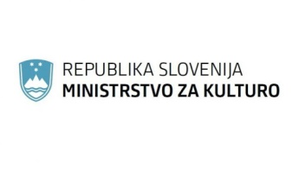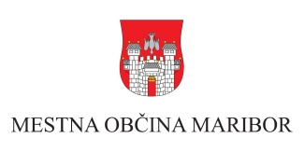

Program festivala sofinancirata: